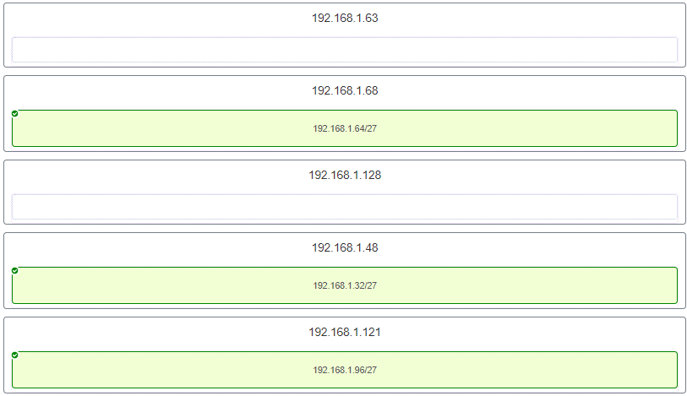**1 - Faça a correspondência da sub-rede com um endereço de host que esteja incluído dentro da sub-rede. (Nem todas as opções são usadas).**

**2 - Um administrador deseja criar quatro sub-redes a partir do endereço de rede 192.168.1.0/24. Qual é o endereço e a máscara de sub-rede da segunda sub-rede utilizável?**

* **sub-rede 192.168.1.64**

**máscara de sub-rede 255.255.255.192**

* sub-rede 192.168.1.32

máscara de sub-rede 255.255.255.240

* sub-rede 192.168.1.64

máscara de sub-rede 255.255.255.240

* sub-rede 192.168.1.128

máscara de sub-rede 255.255.255.192

* sub-rede 192.168.1.8

máscara de sub-rede 255.255.255.224

**3 - Quantos bits devem ser emprestados da porção host de um endereço para acomodar um roteador com cinco redes conectadas?**

* dois
* **três**
* quatro
* cinco

**4 - Quantos endereços de host estão disponíveis na rede 192.168.10.128/26?**

* 30
* 32
* 60
* **62**
* 64

**5 - Quantos endereços de hosts estão disponíveis na rede 172.16.128.0 com uma máscara de sub-rede de 255.255.252.0?**

* 510
* 512
* **1022**
* 1024
* 2046
* 2048

**6 - Corresponder cada endereço IPv4 à categoria de endereço apropriada. (Nem todas as opções são usadas.)**

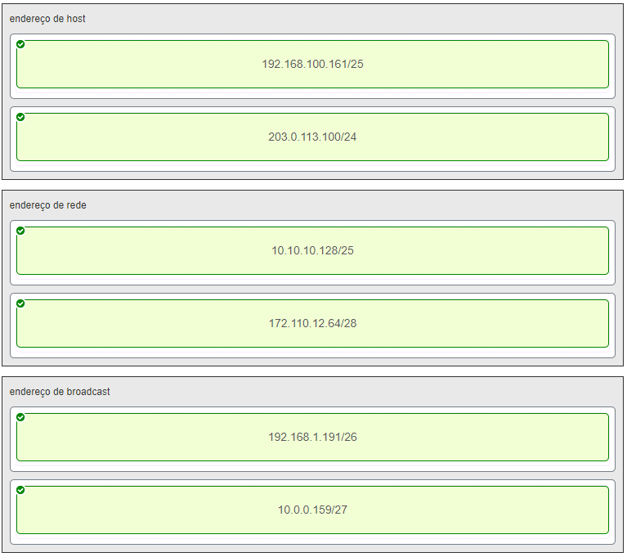

**7 - Quais são os três blocos de endereços definidos pela RFC 1918 para uso da rede privada? (Escolha três.)**

* **10.0.0.0/8**
* **172.16.0.0/12**
* **192.168.0.0/16**
* 100.64.0.0/14
* 169.254.0.0/16
* 239.0.0.0/8

**8 - Consulte a figura. Um administrador deve enviar uma mensagem para todos na rede do roteador A. Qual é o endereço de broadcast da rede 172.16.16.0/22?**

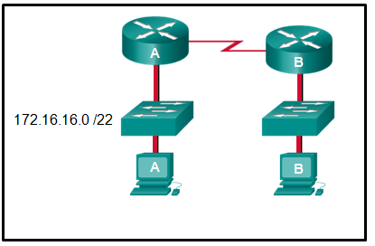

* 172.16.16.255
* 172.16.20.255
* **172.16.19.255**
* 172.16.23.255
* 172.16.255.255

**9 - Um administrador de redes foi informado de que uma determinada rede no site deve acomodar 126 hosts. Qual máscara de sub-rede que contém o número de bits de host necessários seria usada?**

* 255.255.255.0
* **255.255.255.128**
* 255.255.255.224
* 255.255.255.240

**10 - Consulte a figura. Considerando o endereço já usado e tendo que permanecer no intervalo de rede 10.16.10.0/24, qual endereço de sub-rede poderia ser atribuído à rede que contém 25 hosts?**

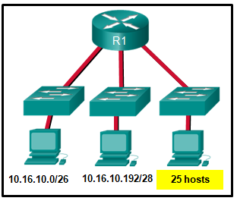

* 10.16.10.160/26
* 10.16.10.128/28
* **10.16.10.64/27**
* 10.16.10.224/26
* 10.16.10.240/27
* 10.16.10.240/28

**11 - Qual é o total de endereços IP de host em uma rede que tem uma máscara /26?**

* 256
* 254
* 64
* **62**
* 32
* 16

**12 - Qual é o intervalo de prefixo de endereço reservado para o multicast IPv4?**

* 240.0.0.0 - 254.255.255.255
* **224.0.0.0 - 239.255.255.255**
* 169.254.0.0 - 169.254.255.255
* 127.0.0.0 - 127.255.255.255

**13 - Consulte a figura. Combine a rede com o endereço IP e o prefixo corretos que atenderão aos requisitos de endereçamento de host utilizáveis para cada rede.**

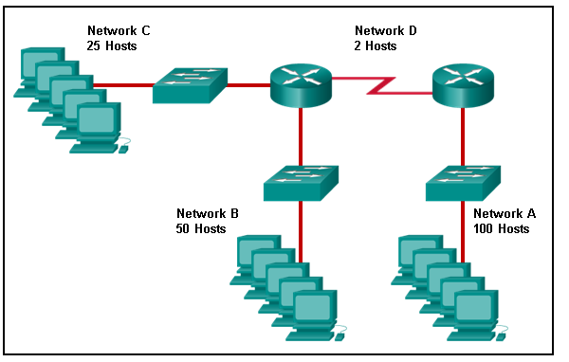

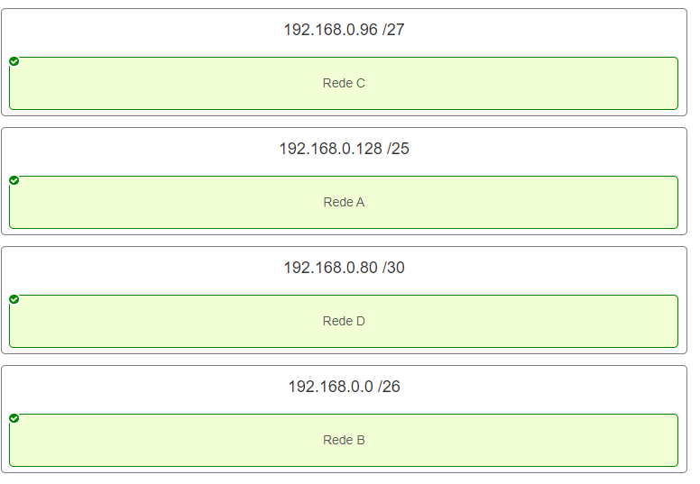

**14 - Uma escola secundária em Nova York (escola A) está usando tecnologia de videoconferência para estabelecer interações estudantis com outra escola secundária (escola B) na Rússia. A videoconferência é realizada entre dois dispositivos finais através da Internet. O administrador de rede da escola A configura o dispositivo final com o endereço IP 209.165.201.10. O administrador envia uma solicitação para o endereço IP para o dispositivo final na escola B e a resposta é 192.168.25.10. Nenhuma escola está usando uma VPN. O administrador sabe imediatamente que este IP não funcionará. Por quê?**

* Este é um endereço de loopback.
* Este é um endereço local do link.
* **Este é um endereço IP privado.**
* Há um conflito de endereço IP.

**15 - Quais são os três endereços públicos válidos? (Escolha três.)**

* **198.133.219.17**
* 192.168.1.245
* 10.15.250.5
* **128.107.12.117**
* 172.31.1.25
* **64.104.78.227**

**16 - Uma mensagem é enviada para todos os hosts em uma rede remota. Qual tipo de mensagem é essa?**

* broadcast limitado
* multicast
* **broadcast direcionado**
* unicast

**17 - Uma empresa tem um endereço de rede de 192.168.1.64 com uma máscara de sub-rede de 255.255.255.192. A empresa quer criar duas sub-redes que conteriam 10 hosts e 18 hosts respetivamente. Quais duas redes conseguiriam isso? (Escolha duas.)**

* 192.168.1.16/28
* **192.168.1.64/27**
* 192.168.1.128/27
* **192.168.1.96/28**
* 192.168.1.192/28

**18 - Qual endereço é um endereço unicast de link IPv6 válido?**

* FEC 8: 1 :: ffff
* FD80 :: 1: 1234
* **FE80 :: 1: 4545: 6578: ABC1**
* FE0A :: 100: 7788: 998 F
* FC 90: 5678: 4251: FFFF

**19 - Qual desses endereços é a menor abreviatura para o endereço IP:**

**3FFE:1044:0000:0000:00AB:0000:0000:0057?**

* 3FFE: 1044 :: AB :: 57
* 3FFE: 1044 :: 00AB :: 0057
* **3FFE: 1044: 0: 0: AB :: 57**
* 3FFE: 1044: 0: 0: 00AB :: 0057
* 3FFE: 1044: 0000: 0000: 00AB :: 57
* 3FFE: 1044: 0000: 0000: 00AB :: 0057

**20 - Um administrador de rede recebeu o prefixo do IPv6 2001: DB8::/48 para a divisão em sub-redes. Supondo que o administrador não tenha dividido em sub-redes a parte da ID da interface do espaço de endereço, quantas sub-redes o administrador pode criar no prefixo de /48?**

* 16
* 256
* 4096
* **65536**

**21 - Dado o prefixo 2001:db8::/48 do endereço IPv6, qual será a última sub-rede criada se o prefixo da sub-rede for alterado para /52?**

* 2001: db8: 0: f00 :: / 52
* 2001: db8: 0: 8000 :: / 52
* 2001: db8: 0: f :: / 52
* **2001: db8: 0: f000 :: / 52**

**22 - Que tipo de endereço IPv6 é FE80::1?**

* loopback
* **link local**
* multicast
* unicast global

**23 - Consulte a figura. Uma empresa está implantando um esquema de endereçamento IPv6 para sua rede. O documento do projeto da empresa indica que a parte de Sub-rede dos endereços IPv6 é usada para o novo projeto de rede hierárquica, em que a subseção site representa várias localidades da empresa, a seção sub-site representa vários campus em cada localidade e a seção Sub-rede indica cada segmento de rede separado por roteadores. Com esse tipo de esquema, qual é o número máximo de Sub-redes por sub-site ?**

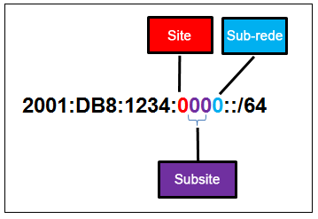

* 0
* 4
* **16**
* 256

**24 - O que é usado no processo EUI-64 para criar um ID de interface IPv6 em uma interface ativada para IPv6?**

* **o endereço MAC da interface ativada para IPv6**
* um endereço hexadecimal de 64 bits, gerado aleatoriamente
* um endereço IPv6 que é fornecido por um servidor DHCPv6
* o endereço IPv4 configurado na interface

**25 - Qual é o prefixo para o endereço de host 2001:DB8:BC15:A:12AB::1/64?**

* 2001: DB8: BC15
* **2001:DB8:BC15:A**
* 2001:DB8:BC15:A:1
* 2001:DB8:BC15:A:12

**26 - Um dispositivo habilitado para IPv6 envia um pacote de dados com o endereço destino de FF02::1. Qual é o destino desse pacote?**

* o dispositivo IPv6 no link que foi configurado exclusivamente com esse endereço
* **todos os dispositivos habilitados para IPv6 no link local ou na rede**
* somente os servidores DHCP IPv6
* somente os roteadores IPv6 configurados

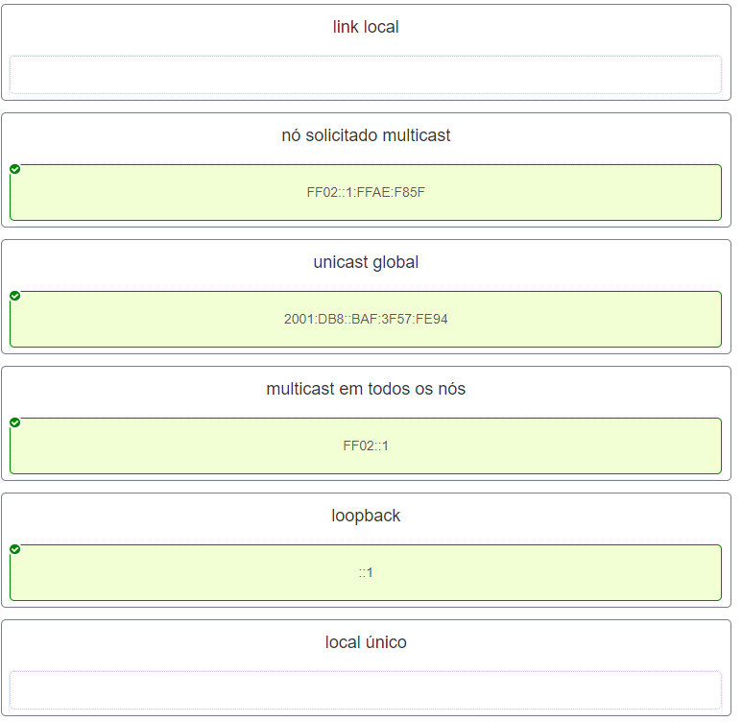**27 - Corresponda o endereço IPv6 com o tipo de endereço IPv6. (Nem todas as opções são usadas).**

**28 - Qual é o prefixo IPv6 reservado para comunicações entre dispositivos de um mesmo link?**

* FC00 :: / 7
* 2001::/32
* **FE80 :: / 10**
* FDFF :: / 7

**29 - Qual é o tipo de endereço IPv6 que se refere a um endereço unicast atribuído a vários hosts?**

* local único
* unicast global
* link-local
* **anycast**

**30 - Quais são os dois tipos de endereços unicast IPv6? (Escolha duas.)**

* multicast
* **loopback**
* **link local**
* anycast
* transmissão

**31 - Qual serviço fornece endereçamento IPV6 global dinâmico a dispositivos finais sem usar um servidor para manter um registro dos endereços IPv6 disponíveis?**

* DHCPv6 com estado
* **SLAAC**
* endereçamento IPv6 estático
* DHCPv6 sem estado

**32 - Qual protocolo suporta a Configuração Automática "Stateless" (SLAAC) para atribuição dinâmica de endereços IPv6 para um host?**

* ARPv6
* DHCPv6
* **ICMPv6**
* UDP

**33 – Três métodos possibilitam a coexistência dos protocolos IPv6 e IPv4. Corresponda cada método com a sua descrição. (Nem todas as opções são usadas).**

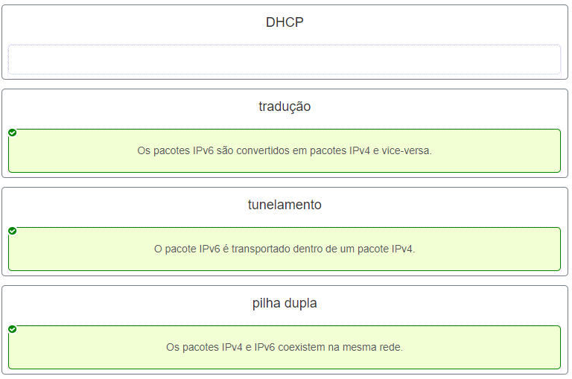

**34 - Um técnico usa o comando ping 127.0.0.1 . O que o técnico está testando?**

* **a pilha TCP/IP em um host de rede**
* a conectividade entre dois dispositivos Cisco adjacentes
* a conectividade entre um PC e o gateway padrão
* a conectividade entre dois PCs na mesma rede
* a conectividade física entre um PC específico e a rede

**35 - Considere a figura. Um administrador está tentando resolver problemas de conectividade entre o PC1 e o PC2 e usa o comando tracert do PC1 fazer isso. Com base na saída exibida, onde o administrador deve começar a solucionar o problema?**

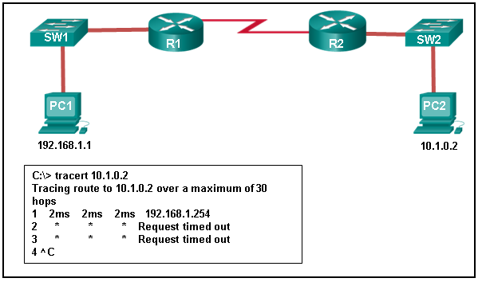

* PC2
* **R1**
* SW2
* R2
* SW1

**36 - Qual é o protocolo usado pelo comando traceroute para enviar e receber solicitações de eco e respostas de eco?**

* SNMP
* **ICMP**
* Telnet
* TCP

**37 - Qual mensagem ICMPv6 é enviada quando o campo de limite de salto IPv6 de um pacote é diminuído para zero e o pacote não pode ser encaminhado?**

* rede inacessível
* **tempo excedido**
* protocolo inacessível
* porta inacessível

**38 - Um usuário executa um traceroute sobre IPv6. Em que momento um roteador no caminho para o dispositivo de destino descartaria o pacote?**

* quando o valor do campo Limite de salto atingir 255
* **quando o valor do campo Limite de salto atingir zero**
* quando o roteador recebe uma mensagem de tempo excedido no ICMP
* quando o host de destino responde com uma mensagem de resposta de eco ICMP

**39 - Qual é a finalidade de mensagens ICMP?**

* informar os roteadores sobre alterações na topologia de rede
* garantir a entrega de um pacote IP
* **fornecer feedback de transmissões de pacotes IP**
* monitorar o processo de um nome de domínio para a resolução de endereços IP

**40 - Qual endereço IP origem um roteador utiliza por padrão quando o comando traceroute é executado?**

* o maior endereço IP configurado no roteador
* um endereço IP de loopback
* **o endereço IP da interface de saída**
* o menor endereço IP configurado no roteador

**41- Faça a correspondência de cada descrição com um endereço IP apropriado. (Nem todas as opções são usadas).**

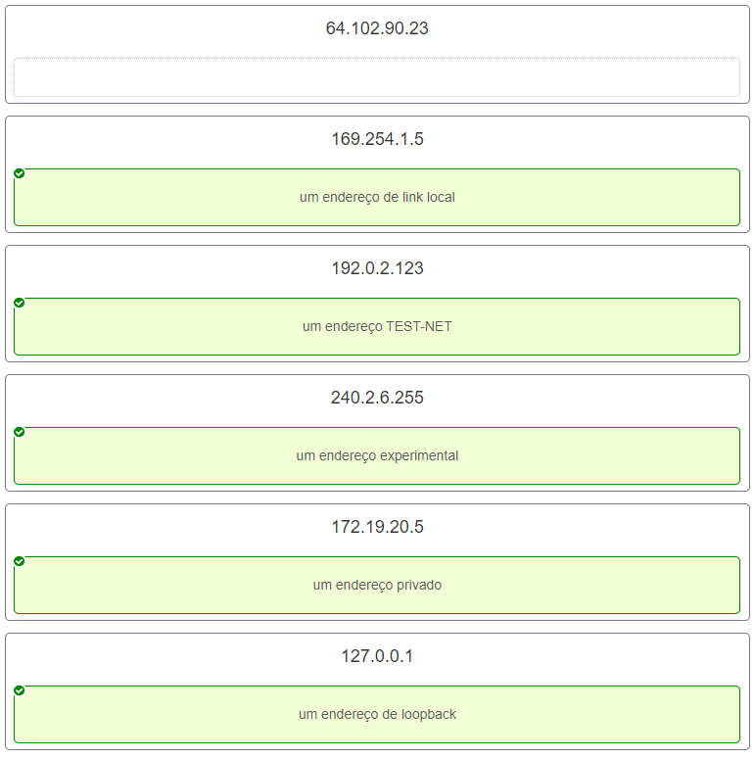

**42 - Qual é a notação de comprimento do prefixo para a máscara de sub-rede 255.255.255.224?**

* /25
* /26
* **/27**
* /28

**43 - Qual sub-rede incluiria o endereço 192.168.1.96 como um endereço de host utilizável?**

* **192.168.1.64/26**
* 192.168.1.32/27
* 192.168.1.32/28
* 192.168.1.64/29

**44 - Quais são os três endereços IPv6 exibidos quando a rota de PC1 para PC2 é rastreada? (Escolha três.)**

* **2001: DB 8: 1: 1 :: 1**
* 2001: DB 8: 1: 1:: A
* 2001: DB 8: 1: 2 :: 2
* **2001: DB 8: 1: 2 :: 1**
* 2001: DB 8: 1: 3 :: 1
* **2001: DB8: 1: 3 :: 2**
* 2001: DB 8: 1: 4 :: 1

**45 - Um host está transmitindo uma transmissão. Qual host ou hosts o receberão?**

* **todos os hosts na mesma sub-rede**
* um grupo especialmente definido de hosts
* o vizinho mais próximo na mesma rede
* todos os hosts na Internet

**46 - Um hospedeiro está transmitindo um unicast. Qual host ou hosts o receberão?**

* **um host específico**
* um grupo especialmente definido de hosts
* todos os hosts na Internet
* o vizinho mais próximo na mesma rede

**47 - Um hospedeiro está transmitindo um unicast. Qual host ou hosts o receberão?**

* **um host específico**
* um grupo especialmente definido de hosts
* todos os hosts com o mesmo endereço IP
* o vizinho mais próximo na mesma rede

**48 - Um host está transmitindo um multicast. Qual host ou hosts o receberão?**

* **um grupo especialmente definido de hosts**
* um host específico
* todos os hosts com o mesmo endereço IP
* o vizinho mais próximo na mesma rede

**49 - Um host está transmitindo um multicast. Qual host ou hosts o receberão?**

* **um grupo especialmente definido de hosts**
* um host específico
* dispositivos de rede conectados diretamente
* o vizinho mais próximo na mesma rede

**50 - Um host está transmitindo um multicast. Qual host ou hosts o receberão?**

* **um grupo especialmente definido de hosts**
* um host específico
* todos os hosts com o mesmo endereço IP
* todos os hosts na Internet

**51 - Um host está transmitindo um multicast. Qual host ou hosts o receberão?**

* **um grupo especialmente definido de hosts**
* um host específico
* dispositivos de rede conectados diretamente
* todos os hosts na Internet

**52 - Um host está transmitindo um multicast. Qual host ou hosts o receberão?**

* **um grupo especialmente definido de hosts**
* todos os hosts na mesma sub-rede
* dispositivos de rede conectados diretamente
* o vizinho mais próximo na mesma rede

**53 - Um host está transmitindo uma transmissão. Qual host ou hosts o receberão?**

* **todos os hosts na mesma sub-rede**
* um host específico
* o vizinho mais próximo na mesma rede
* dispositivos de rede conectados diretamente

**54 - Um host está transmitindo uma transmissão. Qual host ou hosts o receberão?**

* **todos os hosts na mesma sub-rede**
* um host específico
* todos os hosts na Internet
* dispositivos de rede conectados diretamente

**55 - Qual é o formato compactado correto do endereço IPv6 2001:0db8:0000:0000:0000:a0b0:0008:0001?**

* **2001: db8 :: a0b0: 8: 1**
* 2001: db8 :: ab8: 1: 0: 1000
* 2001: db80: 0: 1 :: 80: 1
* 2001: db80 ::: 1 :: 80: 1

**56 - Qual é o formato comprimido do endereço IPv6 fe 80:09 ea: 0000:2200:0000:0000:0 fe 0:0290?**

* **fe80: 9ea: 0: 2200 :: fe0: 290**
* fe80: 9: 20 :: b000: 290
* fe80: 9ea0 :: 2020: 0: bf: e0: 9290
* fe80: 9ea0 :: 2020 :: bf: e0: 9290

**57 - Qual é o formato comprimido do endereço IPv6 2002:0042:0010:c 400:0000:0000:0000:0909?**

* **2002: 42: 10: c400 :: 909**
* 200: 420: 110: c4b :: 910: 0: 90
* 2002:4200::25:1090:0:99
* 2002:42::25:1090:0:99

**58 - Qual é o formato compactado correto do endereço IPv6 2001:0db8:0000:0000:0ab8:0001:0000:1000?**

* **2001: db8 :: ab8: 1: 0: 1000**
* 2001: db8 :: a0b0: 8: 1
* 2001: db8: 1 :: ab8: 0: 1
* 2001: db8: 0: 1 :: 8: 1

**59 - Qual é o formato comprimido do endereço IPv6 2002:0420:00 c 4:1008:0025:0190:0000:0990?**

* **2002: 420: c4: 1008: 25: 190 :: 990**
* 2002: 42: 10: c400 :: 909
* 2002:4200::25:1090:0:99
* 2002:42::25:1090:0:99

**60 - Qual é o formato compactado correto do endereço IPv6 2001:0db8:0000:0000:0000:a0b0:0008:0001?**

* **2001: db8 :: a0b0: 8: 1**
* 2001: db8: 1 :: ab8: 0: 1
* 2001: db8 :: ab8: 1: 0: 1000
* 2001: db8: 0: 1 :: 8: 1

**61 - Qual é o formato comprimido do endereço IPv6 fe 80:0000:0000:0000:0220:0 b3f:f0e 0:0029?**

* **fe80 :: 220: b3f: f0e0: 29**
* fe80: 9ea: 0: 2200 :: fe0: 290
* fe80: 9ea0 :: 2020: 0: bf: e0: 9290
* fe80: 9ea0 :: 2020 :: bf: e0: 9290

**62 - Qual é o formato compactado correto do endereço IPv6 2001:0db8:0000:0000:0000:a0b0:0008:0001?**

* **2001: db8 :: a0b0: 8: 1**
* 2001: db8 :: ab8: 1: 0: 1000
* 2001: db80: 0: 1 :: 80: 1
* 2001: db8: 0: 1 :: 8: 1

**63 - Qual é o formato comprimido do endereço IPv6 2002:0042:0010:c 400:0000:0000:0000:0909?**

* **2002: 42: 10: c400 :: 909**
* 2002:4200::25:1090:0:99
* 2002: 420: c4: 1008: 25: 190 :: 990
* 2002:42::25:1090:0:99

**64 - Qual é o formato comprimido do endereço IPv6 fe 80:09 ea: 0000:2200:0000:0000:0 fe 0:0290?**

* **fe80: 9ea: 0: 2200 :: fe0: 290**
* fe80: 9ea0 :: 2020: 0: bf: e0: 9290
* fe80 :: 220: b3f: f0e0: 29
* fe80 :: 0220: 0b3f: f0e0: 0029

**65 - Um usuário emite um comando ping 2001:db8:Face:39: :10 e recebe uma resposta que inclui um código de 2 . O que esse código representa?**

* **além do escopo do endereço de origem**
* comunicação com o destino administrativamente proibida
* endereço inacessível
* nenhuma rota para o destino

**66 - Um usuário emite um comando ping 192.135.250.103 e recebe uma resposta que inclui um código de 1 . O que esse código representa?**

* **host inacessível**
* além do escopo do endereço de origem
* endereço inacessível
* comunicação com o destino administrativamente proibida

**67 - Um usuário emite um comando ping fe 80:65 ab:dcc1: :100 e recebe uma resposta que inclui um código de 3 . O que esse código representa?**

* **endereço inacessível**
* comunicação com o destino administrativamente proibida
* além do escopo do endereço de origem
* nenhuma rota para o destino

**68 - Um usuário emite um comando ping 10.10.14.67 e recebe uma resposta que inclui um código de 0 . O que esse código representa?**

* **rede inacessível**
* protocolo inacessível
* porta inacessível
* host inacessível

**69 - Um usuário emite um comando ping fe 80:65 ab:dcc1: :100 e recebe uma resposta que inclui um código de 4 . O que esse código representa?**

* **porta inacessível**
* host inacessível
* protocolo inacessível
* rede inacessível

**70 - Um usuário emite um comando ping 198.133.219.8 e recebe uma resposta que inclui um código de 0 . O que esse código representa?**

* **rede inacessível**
* protocolo inacessível
* porta inacessível
* host inacessível

**71 - Um usuário emite um comando ping 2001:db 8:3040:114: :88 e recebe uma resposta que inclui um código de 4 . O que esse código representa?**

* **porta inacessível**
* host inacessível
* protocolo inacessível
* rede inacessível

**72 - Um usuário emite um comando ping 2001:db8:Face:39: :10 e recebe uma resposta que inclui um código de 2 . O que esse código representa?**

* **além do escopo do endereço de origem**
* host inacessível
* protocolo inacessível
* rede inacessível

**73 - Um usuário emite um comando ping 192.135.250.103 e recebe uma resposta que inclui um código de 1 . O que esse código representa?**

* **host inacessível**
* protocolo inacessível
* porta inacessível
* rede inacessível

**74 - Um usuário emite um comando ping 2001:db8:Face:39: :10 e recebe uma resposta que inclui um código de 3 . O que esse código representa?**

* **endereço inacessível**
* rede inacessível
* host inacessível
* protocolo inacessível